Skoro čtvrtina uživatelů smartphonů cítí, že je na nich závislá
Téměř 9 z 10 českých internetových uživatelů už dnes vlastní chytrý telefon – a z nich skoro čtvrtina se považuje za závislou na této technologii. Průměrně svůj čas strávený se smartphonem denně respondenti odhadují na něco málo pod tři hodiny; jedním z výstupů výzkumu však také je, že necelé dvě třetiny uživatelů smartphonu aktivně nesledují množství času, který mu věnují. 60 % pak přiznává, že používá smartphone před spaním a 53 % po probuzení. Skoro tři čtvrtiny vlastníků chytrých telefonů také sdílí fotografie ze svého života po internetu se svými přáteli a rodinou. Veřejně, tedy ne jen se známými, to dělají zhruba dvě pětiny.
Výzkum zaměřený na téma závislosti na chytrých telefonech realizovala společnost Nielsen Admosphere metodou online sběru dat na vzorku pěti set respondentů z řad aktivní internetové populace Českého národního panelu starší 15 let.
Za závislé na svém telefonu se považuje 23 % respondentů výzkumu, ve větší míře se tak označují mladší respondenti a také ženy. Dalších 63 % tuto myšlenku naopak odmítlo a 13 % na tuto otázku nedokázalo odpovědět.
Jedním z ukazatelů určité závislosti na této moderní technologii je bezpochyby čas, který s ní uživatelé tráví. Na ten se výzkum ptal na základě vlastního odhadu respondentů: průměrně zabírají činnosti na smartphonu lidem necelé tři hodiny denně. Množství času je ale opět rozdílné ve věkových skupinách: nejmladší uživatelé chytrých telefonů s nimi tráví v průměru čtyři hodiny, věková skupina 35–44 let pak necelé tři hodiny a lidé nad 45 let věku ani ne dvě hodiny za den. Menší rozdíly panují taky mezi muži a ženami: ženy tráví na smartphonech o něco více času.
Obecně má většina uživatelů chytrých telefonů tendenci nevěnovat příliš pozornosti času, který na nich tráví (61 % odpovědělo, že čas aktivně nesledují – a ve větší míře se k tomu hlásili muži). 17 % si naopak čas hlídá, a to pomocí speciální aplikace, a 23 % času věnuje pozornost, ale bez použití aplikace. Zajímavostí je, že nejvíce čas pomocí zvláštních nástrojů sledují nejmladší respondenti (31 %), tedy přesně ti, kteří na smartphonech tráví nejvíce hodin a také se v největší míře sami považují za závislé na svém telefonu.

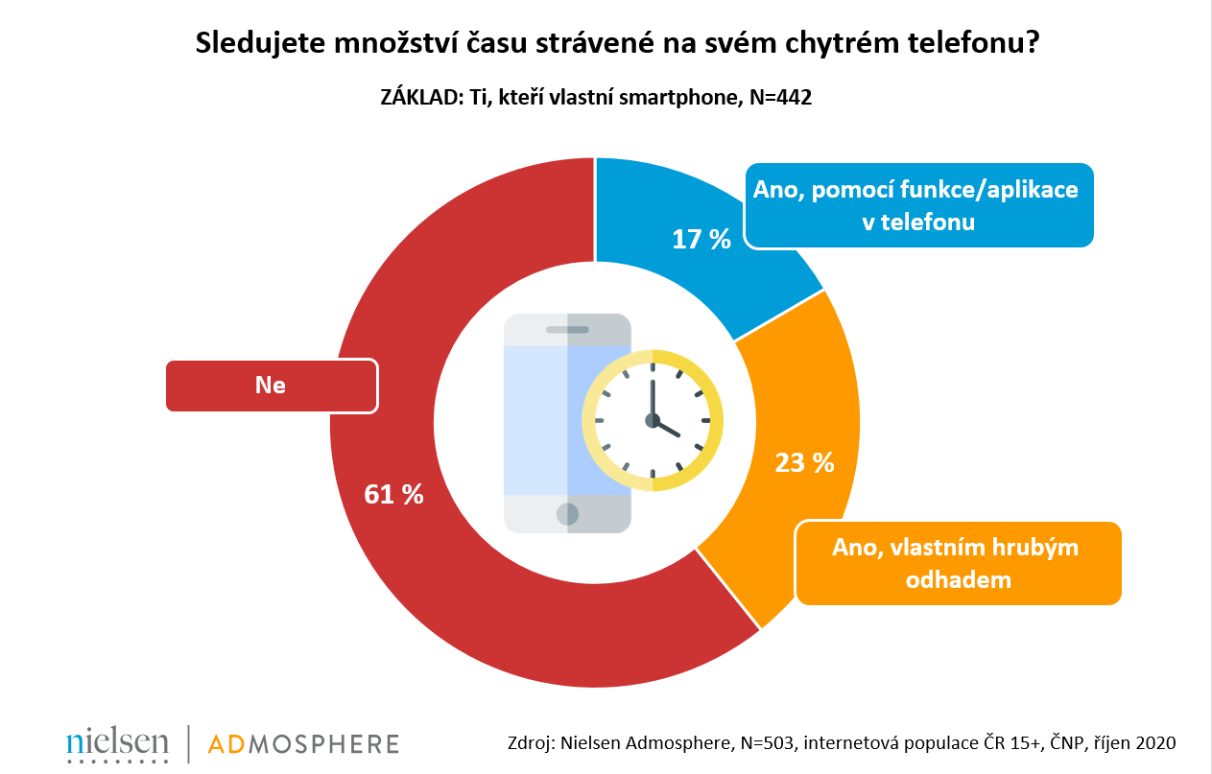
Smartphone před spaním a ve společnosti
Další otázky ve výzkumu zjišťovaly, jak lidé využívají své chytré telefony v různých situacích. Ukázaly například, že velká část vlastníků těchto přístrojů nijak nereguluje jejich používání před spaním nebo po probuzení: 60 % přiznává, že obvykle používá svůj telefon před spaním a 53 % po něm sáhne, jakmile se probudí. Opět není překvapením, že i tyto tendence jsou podstatně silnější u mladších respondentů. Celkem 29 % uživatelů chytrých telefonů svůj přístroj nepoužívá ani bezprostředně před spaním ani ihned po probuzení.
Náš nedávný výzkum na téma spánek ukázal, že 41 % internetových uživatelů spí se svým mobilním telefonem v blízkosti postele a nechávají ho navíc v běžném režimu (se zapnutými zvuky).
Co se týče využívání chytrých telefonů ve společnosti jiných lidí, v kruhu rodiny nebo přátel (například při setkání v restauraci), přiznává více než třetina uživatelů, že svému mobilu věnuje určitou pozornost: berou ho ale do ruky jen, když jim vyskočí nějaké upozornění, například na příchozí zprávu nebo podobně. Pozitivní pak je, že pouze 8 % je i ve společnosti jiných lidí aktivní na svém telefonu (třeba na sociálních sítích) a více než polovina nechává svůj telefon v klidu a věnuje se plně společnosti.

Sdílím, tedy jsem
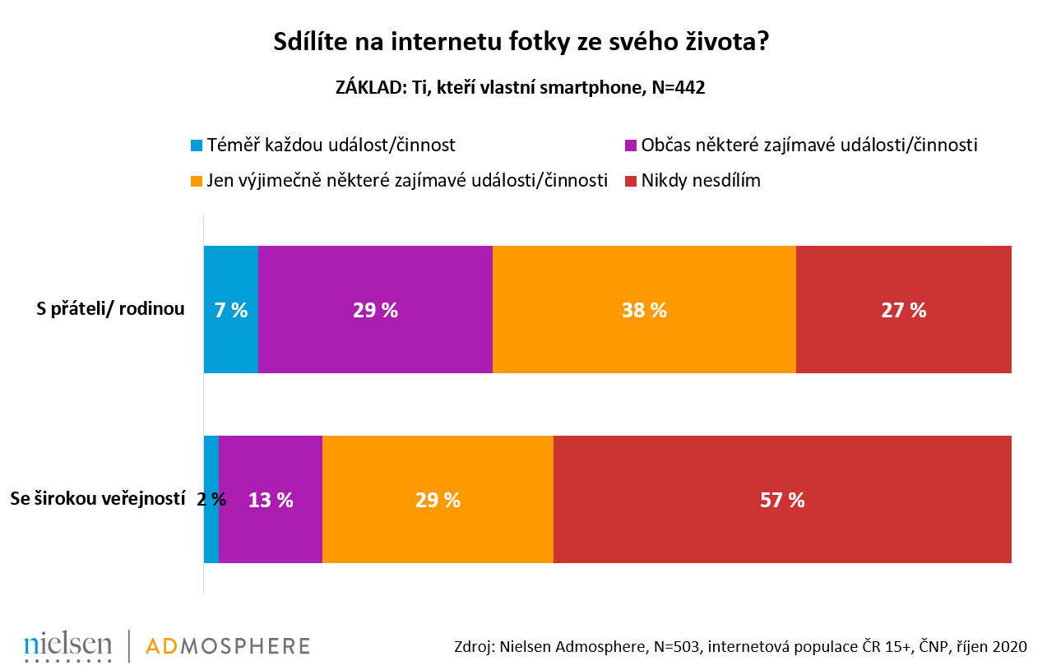
Online sdílení nejrůznějšího obsahu z našich životů je jednou z oblastí, kterou chytré telefony významně usnadnily. Jak ukazují výsledky výzkumu Nielsen Admosphere, uživatelé do jisté míry rozlišují sdílení fotografií s přáteli a s širokou veřejností: veřejně sdílí aspoň někdy fotky ze svého života 43 % dotázaných, naproti tomu s rodinou a přáteli tento obsah sdílí skoro tři čtvrtiny. Málokdy se však jedná o frekventovanou aktivitu: téměř každou událost (výlet, návštěvu restaurace, vlastní uvařené jídlo apod.) sdílí veřejně jen 2 % a s přáteli či rodinou 7 % dotazovaných. Občas to dělá veřejně 13 % a v případě rodiny a přátel 29 % uživatelů smartphonu. Nejčastější možností však byla odpověď „výjimečně“ – tak sdílí fotky veřejně 29 % a s přáteli nebo rodinou 38 %.

Eliška Morochovičová | Public Relations
eliska.morochovicova@admosphere.cz
Nielsen Admosphere, a.s.| Českobratrská 2778/1 | 130 00 Praha 3 | tel.: +420 222 717 763 | www.nielsen-admosphere.cz

Doplňující informace:
Společnost Nielsen Admosphere (www.nielsen-admosphere.cz) je výzkumnou agenturou s širokým portfoliem produktů a služeb v oblasti marketingových a mediálních výzkumů, analýz a zpracování dat. Zaměřuje se především na metodologicky a technologicky náročné projekty, jako je elektronické měření sledovanosti televize metodou TV metrů. Pro elektronické měření médií vyvíjí vlastní technologie pod značkou SimMetry™. Věnuje se i monitoringu reklamy, marketingovému výzkumu (online průzkumy, CAWI, CATI průzkumy…) a analýze dat a nabízí komplexní servis spolehlivé výzkumné agentury se zázemím mezinárodní výzkumné společnosti Nielsen.
Součástí skupiny Nielsen Admosphere je i společnost Adwind Software, která vyvíjí software pro práci s daty z výzkumů sledovanosti a monitoringu reklamy.
Český národní panel (www.ceskynarodnipanel.cz) je jedním z největších výzkumných panelů v Česku, na Slovensku (Slovenský národný panel – SNaP), v Polsku, v Maďarsku a v Bulharsku. Jeho spoluvlastníkem je výzkumná agentura Nielsen Admosphere. Panel slouží pro kvalitní a rychlé on-line sběry dat o internetové populaci. Disponuje početnou skupinou 50 000 respondentů v České republice, 25 000 respondentů na Slovensku, 17 000 v Polsku, 17 000 v Maďarsku a 10 000 v Bulharsku.
PRO VÝZKUM (www.provyzkum.cz) je veřejně prospěšná aktivita výzkumníků působících v prověřených agenturách pro výzkum trhu a veřejného mínění, jejíž aktivity koordinuje sdružení SIMAR. Iniciativy se účastní agentury, které se aktivně podílejí na tvorbě a dodržování etických a zákonných pravidel a akceptují oborové Desatero pro ochranu osobních údajů.

